KWASHIORKOR
- Âge
  - 1-3 ans
- Signes digestifs
  - Anorexie
  - Troubles bucco-pharyngées : muguet (taches blanchatre au niveau de la muqueuse buccale), aphte, stomatite (inflammation +++ gencive)
  - Diarrhées intermittentes et vomissements
- Apathique
- Peut-être déshydraté, attention à la réhydratation car risque d'insuffisance cardiaque
- Troubles trophiques
  - Cheveux roux, cassants, et s'arrachent facilement
  - Troubles trophiques cutanés : ulcérations, érosions
  - Œdèmes bilatéraux (1+ : pied, 2+ : tous les MI, 3+ : autres parties du corps atteint)
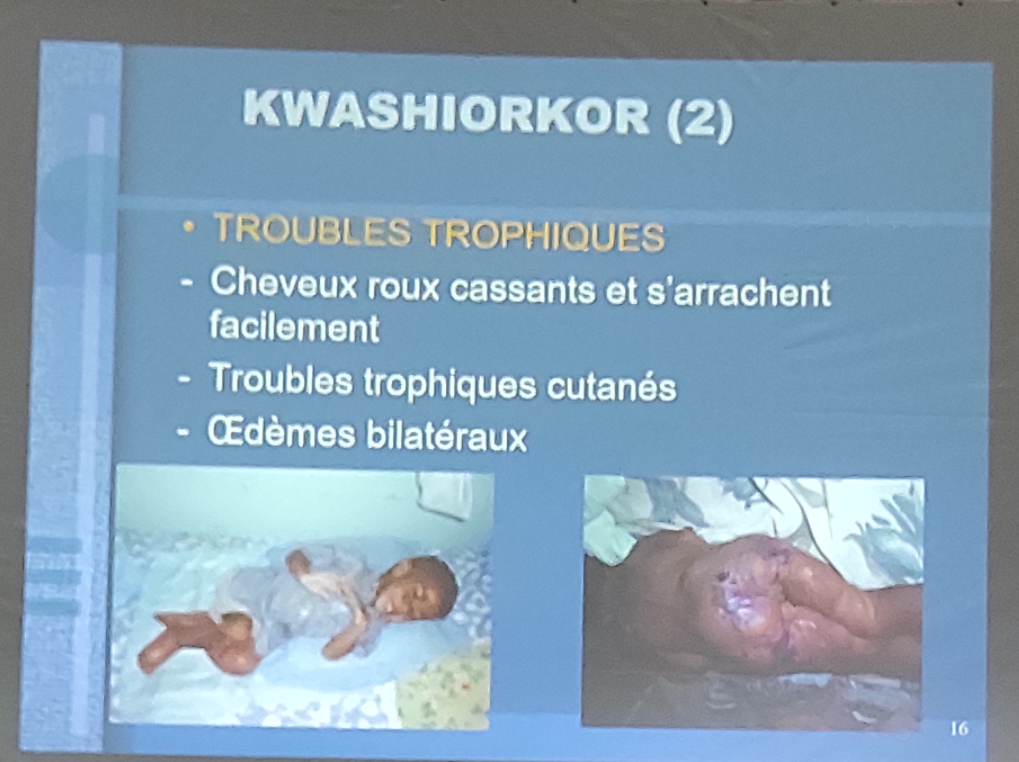
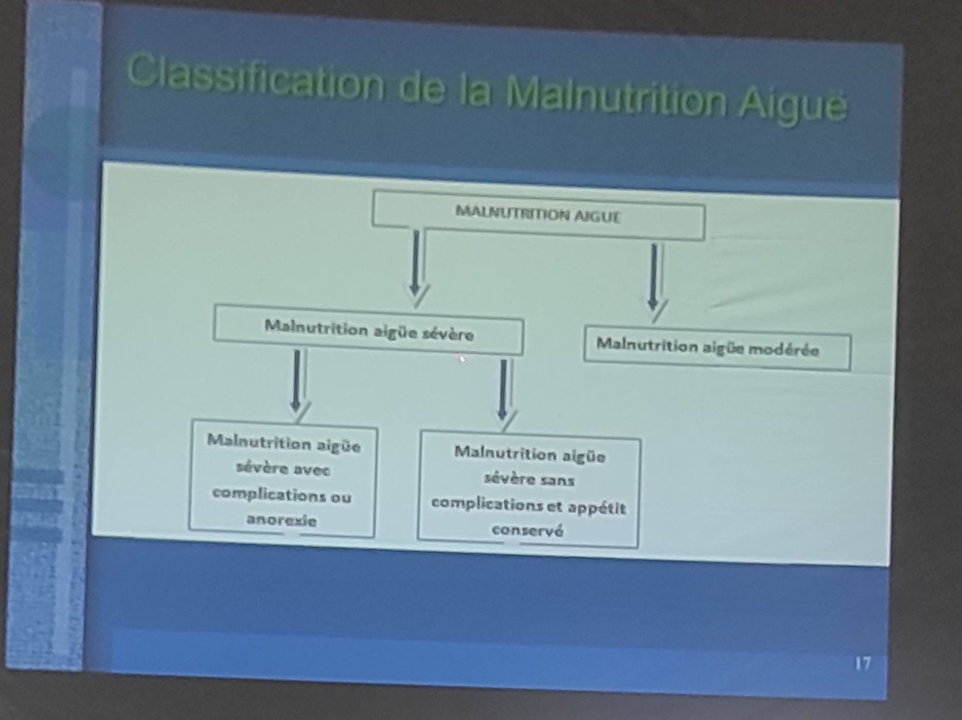
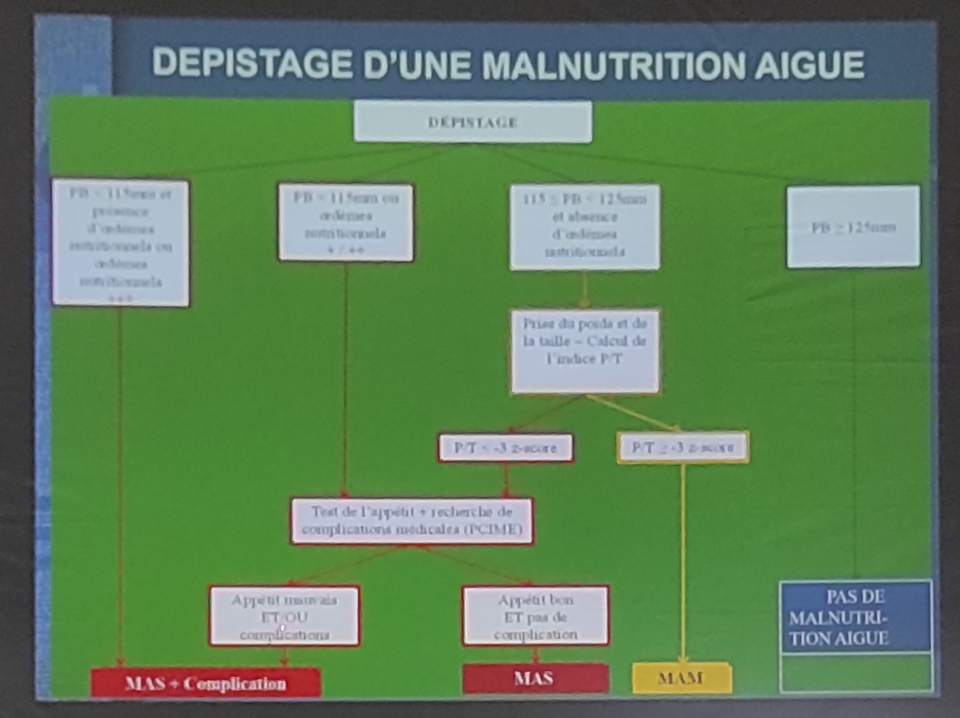
- Pb<115mm et présence d'oedèmes nutritionnels ou oedèmes nutritionnels +++
- Pb<115mm ou oedèmes nutritionnels +/++
- PB compris entre 115 et 125mm et absence d'oedèmes nutritionnels
- PB125mm
- Prise du poids et de la taille- calcul de l'indice P/T
  - P/T<-3 z-score
  - P/T-3 z-score
- Test de l'appétit + recherche de complications médicales (PCIME)

COMPLICATIONS
- Hypoglycémie
- Hypothermie (<35,5°C) (signe d'hypoglycémie ou signe d'infection)
- Déshydratation (à évaluer en fonction des pertes : diarrhée-vomissement ? )
- Infections
- Choc septique
- Anémie sévère (carence en fer)
- Défaillance cardiaque

TRAITEMENT

BUTS :
  - Traiter la malnutrition
  - Éviter l'aggravation et la survenue de complication
  - Réduire la mortalité due à la malnutrition aiguë

MOYENS
  - PEC en CRENAM (Centre de Récupération et d'Education Nutritionnelle Ambulatoire pour la malnutrition aiguë modérée)
  - PEC en CRENAS (CRENA pour la malnutrition aiguë sévère Sans complications)
  - PEC en CRENI (CREN Intensif pour la MAS avec complications)

INDICATIONS
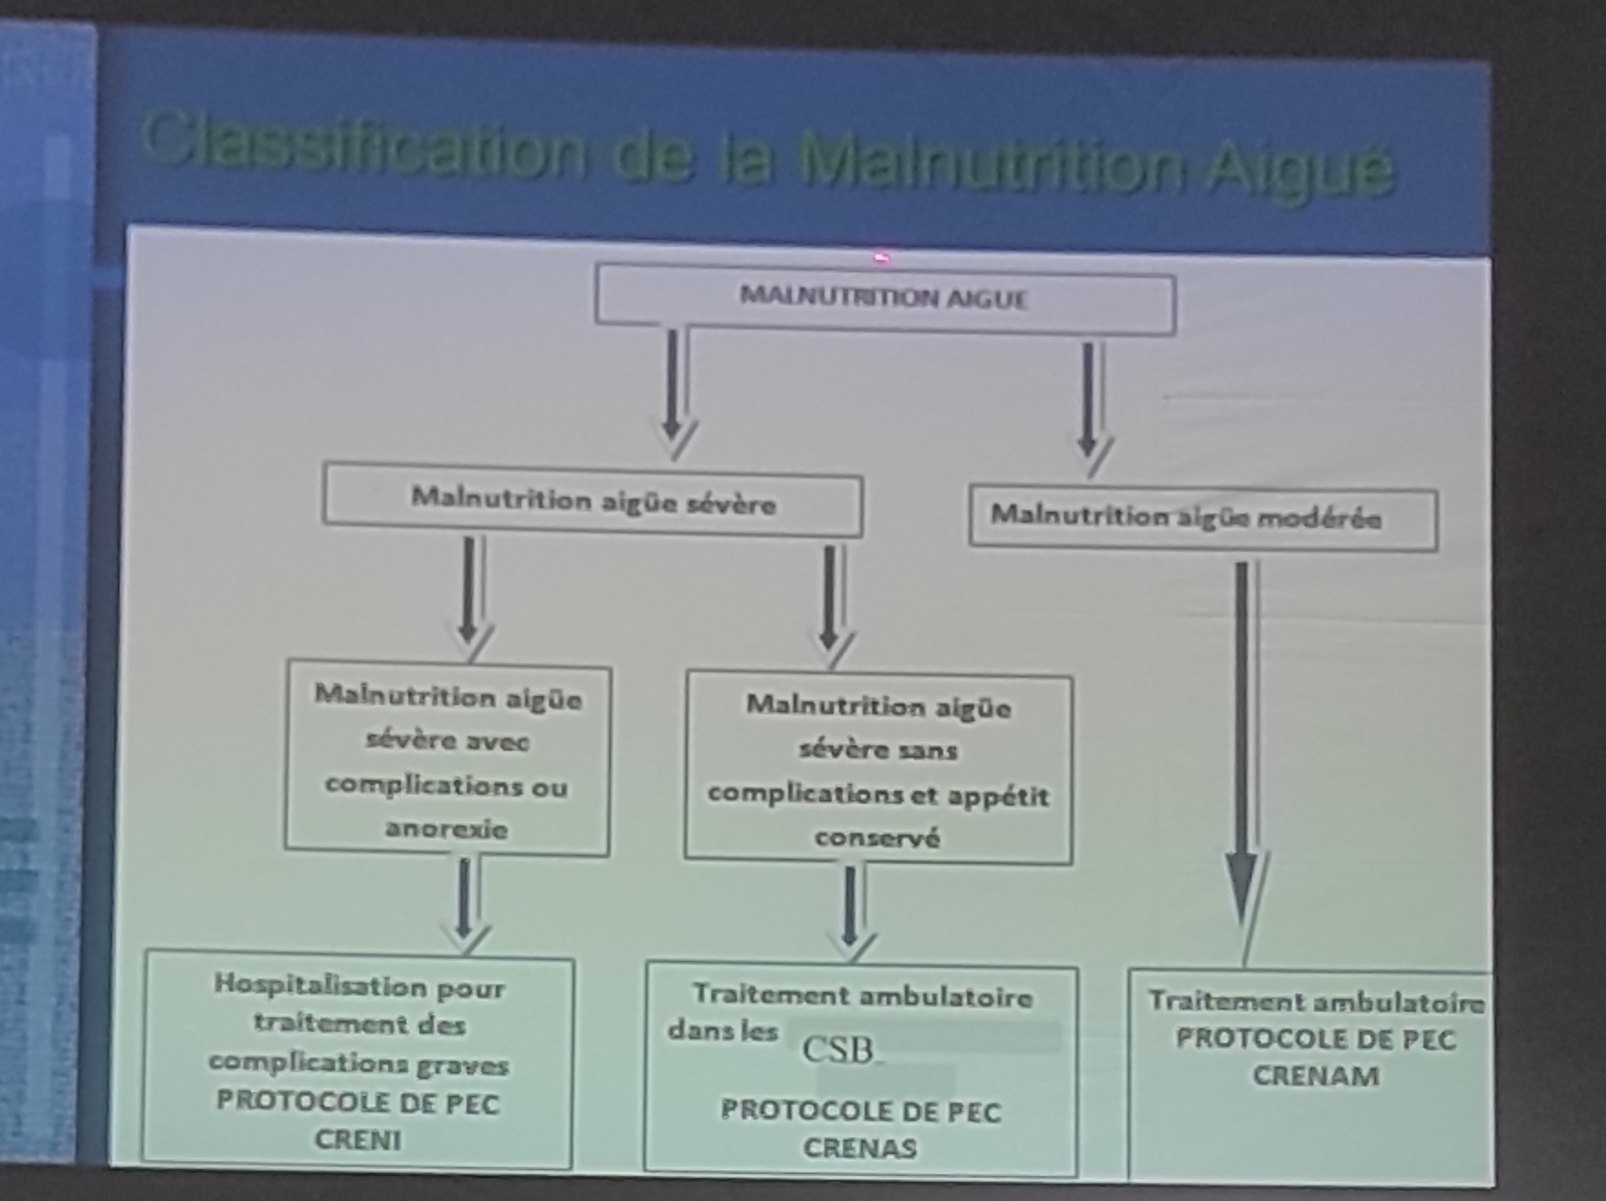

PEC CRENAM
  - Groupes cibles
    - Enfants âgés de 6 à 59 mois
    - Femmes enceintes (3ème trimestre en CPN)
    - Femmes allaitantes (avec enfant <6 mois)
  - PEC communautaire
  - Conseils diététiques
  - Optimisation de l'alimentation maternelle par l'ATPE (Aliment Thérapeutique Prêt à l'Emploi ou Plumpy-nut*)

PEC CRENAS (souvent and CSB ou organismes privés)
  - Le traitement se déroule en trois phases :
    - Phase I
    - Phase de transition
    - Phase II

Phase aiguë ou Phase I
    - Le traitement nutritionnel repose sur le F75 (Lait thérapeutique)
    - Osmolarité basse, plus basse que l'isotonique
    - 100ml de F75 apporte 75kcal
    - Apport nécessaire = 130ml/kg/24h en 8 repas correspondant à 100Kcal/kg/j du besoin pour maintenir son poids (interdire tout autre aliment)
    - Critères de passage de la phase aiguë à la phase aiguë à la phase de transition
      - Retour à l'appétit ET début de fonte des oedèmes ET Amélioration clinique
      - Œdèmes bilatéraux généralisés +++ -> ++

Phase de transition :
    - Lait F100
      - F100 : 1 sachet + 2l d'eau-> 100ml/kg/j Correspondant à 130 kCal/kg/j en 8 repas par jour
      - L’enfant ne doit pas être resservi même s'il le réclame
      - Gain de poids attendu :6g/kg/j
    - Critères de retour de la phase de transition à la phase aiguë
      - Signes de surcharge et/ou d'insuffisance cardiaque
      - Gain de poids de plus de 10g/kg/j
      - Diarrhée de renutrition avec perte de poids
      - Augmentation des œdèmes ou développement d'un œdème
      - Bien vérifier si le traitement est bien suivi : ne saute pas de repas (/3h)
    - Critères de passage en Phase II (phase de réhabilitation)
      - Bon appétit
      - Alimentation thérapeutique prêt à l'emploi
      - Plumpy nut sachet de 92 g=500kCal
      - Besoin journalier = 170 Kcal/kg/j
      - +/- repas familial

PEC CRENI
  - Enfant de 6-59 mois et 5-15 ans
  - Nourrissons <6mois avec P/T <-3ET
  - Nourrissons 6 mois avec poids <3,5 kg
  - PEC nutritionnelle
    - PEC nutritionnelle en CRENI = PEC nutritionnelle en CRENAS
    - Phase de réhabilitation (II)-> CRENAS (quand il n'y a plus de pathologie à traiter à l'hôpital : CRENAS
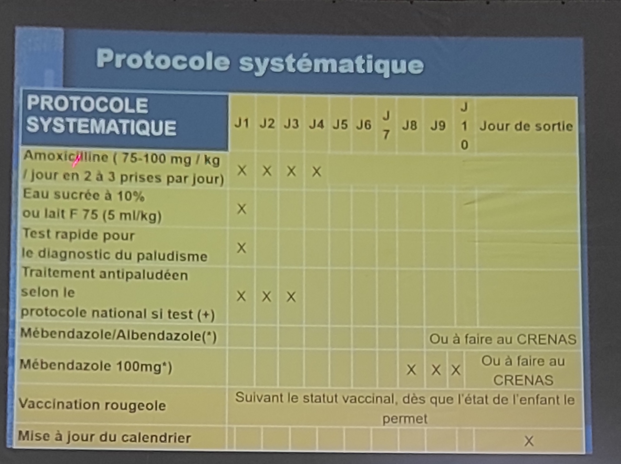

Antibiotiques
    - Traitement de 1ère intention : pour les patients sans signe apparent d'infection
      - Amoxicilline 100mg/kg/j en 3 prises durant la phase 1 + 4 jours s'il n'y a pas de résistance élevée
      - Si allergie : érythromycine 50mg/kg/j en 2 prises
    - Traitement de 2ème intention : traitement spécifique de l'infection présentée (urinaire, méningite, pneumonie...)
    - Traitement de 3ème intention : nystatine ou fluconazole

PEC DES COMPLICATIONS MÉDICALES

HYPOGLYCÉMIE :
  - Mettre une couverture chaude (hypothermie)
  - 5 à 10ml/kg d'eau sucrée ou de F75 PO ou par SNG ou 5ml/kg de G10 si inconscient (bolus)

HYPOTHERMIE
  - Couverture chaude ou système kangourou
  - Eau sucrée à 10%
  - Prendre la température toutes les 30 minutes
  - !!! TOUJOURS PENSER À UNE HYPOGLYCÉMIE OU À UN ÉTAT DE CHOC SEPTIQUE DEVANT TOUTE HYPOTHERMIE !!!

TRAITEMENT DE L'INFECTION
  - Antibiotique (en fonction du site présumé de l'infection) (choix selon l'avis du médecin)

TRAITEMENT DU CHOC SEPTIQUE
  - Couverture chaude
  - Réhydratation
  - Antibiotiques IV : C3 G + Gentamycine +/- Cloxacilline (si suspicion Staphylocoque)
  - Réanimation cardio-respiratoire
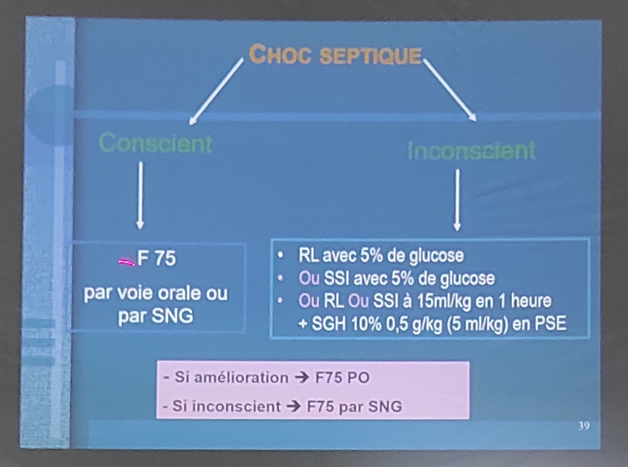

ANÉMIE SÉVÈRE
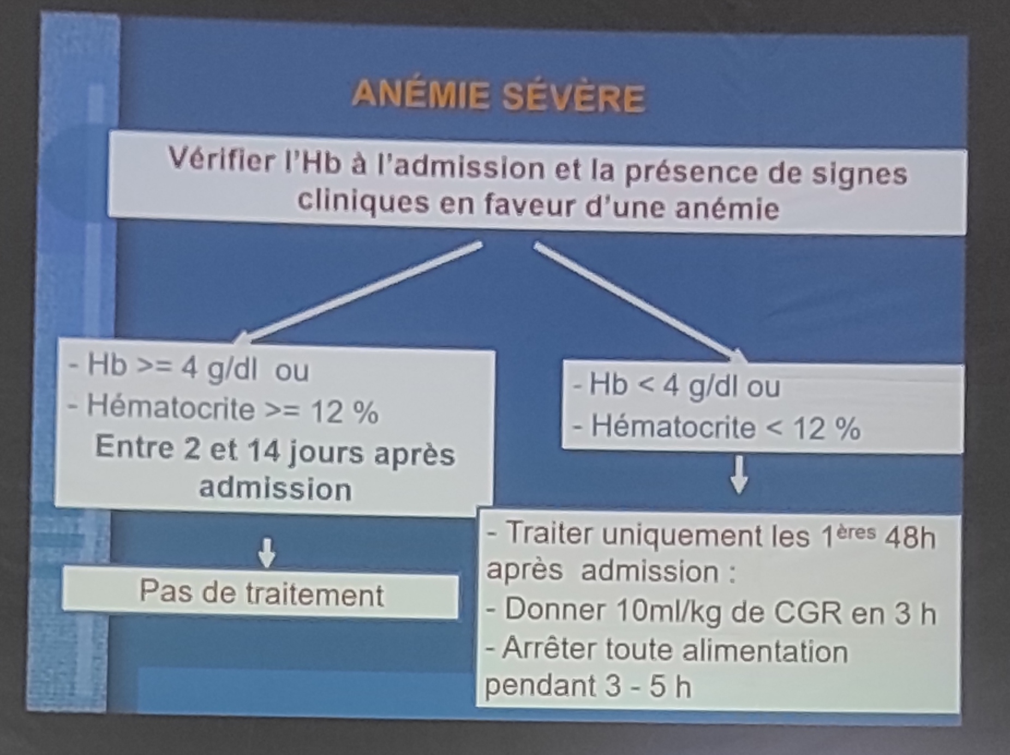

REMARQUES :
    - Si KWASHIORKOR, transfuser CGR
    - Si marasme, transfuser du sang total
    - Furosémide 1mg/kg avant ou après la transfusion et même plus selon le cas
    - Rechercher des signes d'intolérance et bien surveiller pendant la transfusion (1h : toutes les 15 minutes : paramètres vitaux, état de conscience, FRISSON ? Arrêt parfois si signes d'intolérance

DÉFAILLANCE CARDIAQUE
  - Position demi-assise
  - Stopper tout apport oral ou intraveineux
  - Donner un diurétique : Furosémide : 1mg/kg
  - Oxygénothérapie (surveiller la saturation et but : Sa>92% ; si sans saturomètre, débuter à 1,5l/mn
  - Petites quantités d'eau sucrée per os si suspicion d'une hypoglycémie
  - Réduire ou stopper les médicaments à base de sels de sodium

DÉSHYDRATATION

Objectif
    - Atteindre le poids initial avant la diarrhée
    - Ou poids cible = poids actuel + 3%, max 6%

Principes
    - Prendre les paramètres et le poids avant le traitement
    - Privilégier la voie orale ou par SNG de résomal (solution de réhydratation pour les malnutris)
    - Limiter la voie IV aux cas graves : choc sévère avec perte de conscience
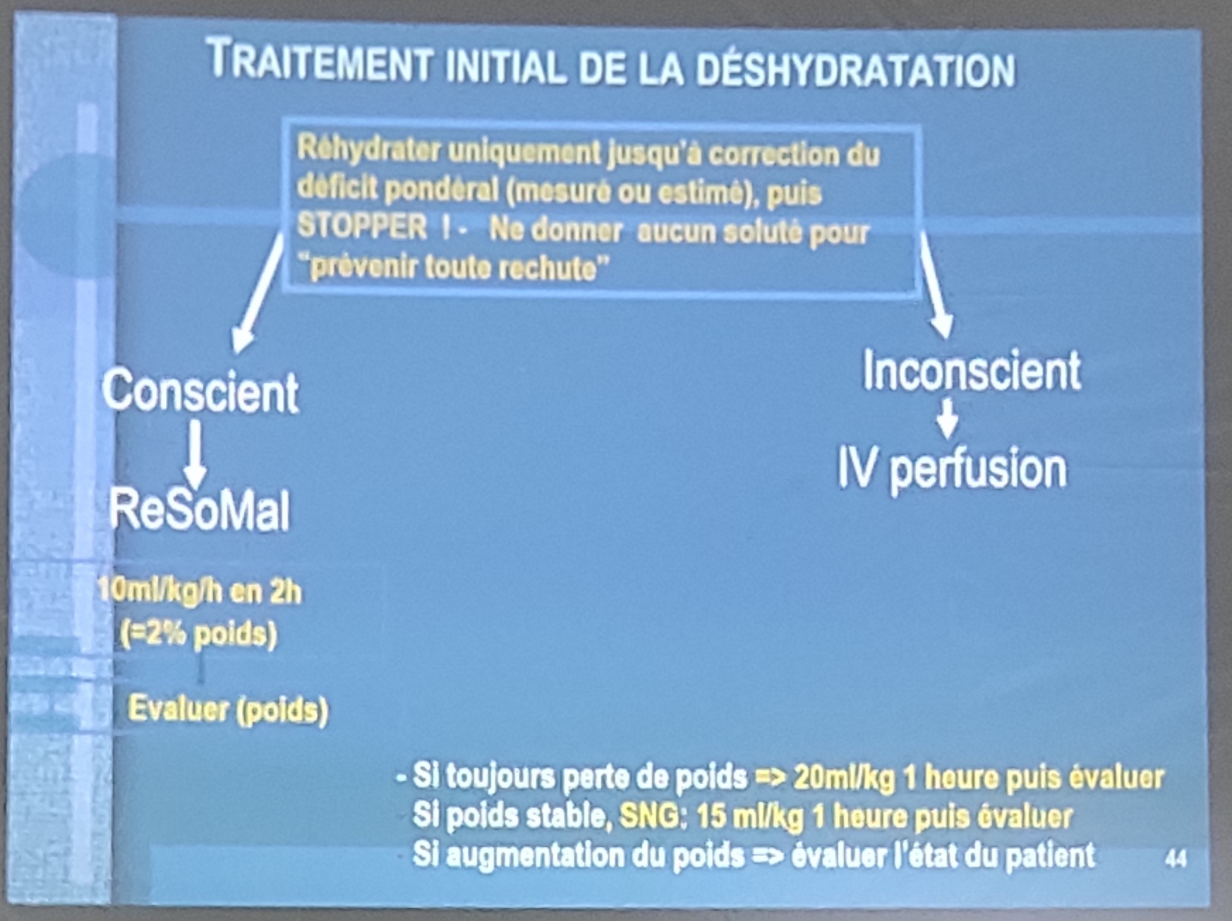
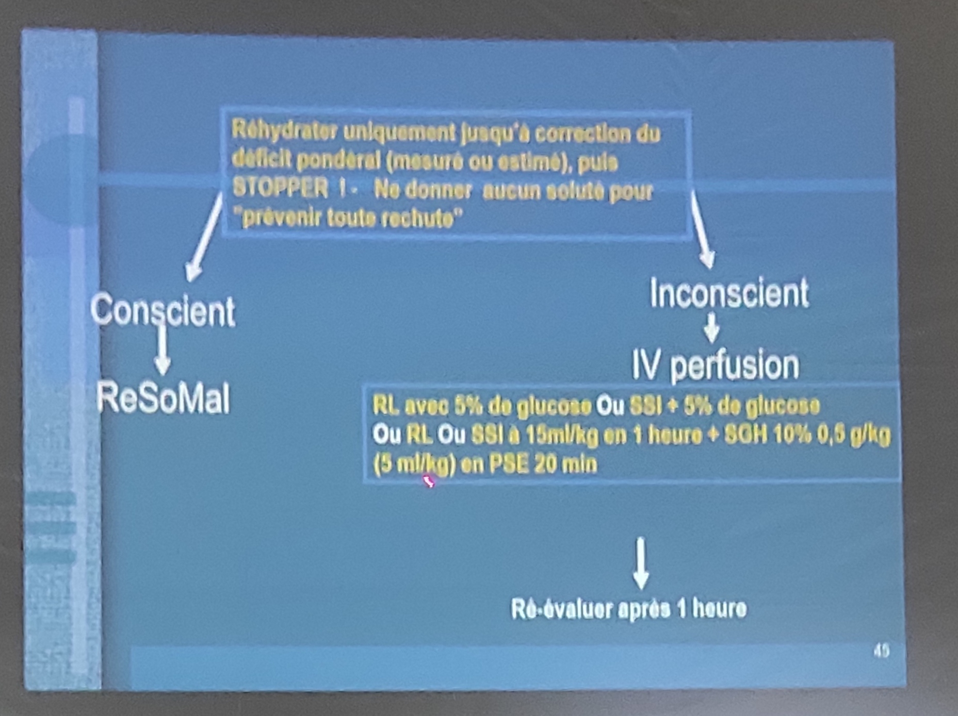

PEC DU NOURRISSON

But :
Récupérer la capacité de la mère de produire du lait suffisant, en qualité et en quantité pour que l'enfant puisse grandir normalement (car souvent, enfant malnutri : mère malnutri

Moyens :
  - Re lactation et allaitement maternel
  - PEC nutritionnelle :
    - Supplémentation avec du F100 dilué :
      - 1 sachet + 2,7l d'eau
      - 8 repas par jour
    - Alimentation de la mère :
      - 2500 kcals/jour (on peut lui donner du Plumpy-nut)
      - Repas familiaux + 2 x 450 ml F100

CONCLUSION
- Fréquente et toile de fond des autres pathologies meurtrières
- Marasme, kwashiokor mais souvent mixte
- Terrain fragile car immunodéprimé
- Infections fréquentes : digestives, respiratoires, tuberculose, penser au HIV
- Vaccination à mettre à jour

